CHINA CLÁSICA 12 DIAS
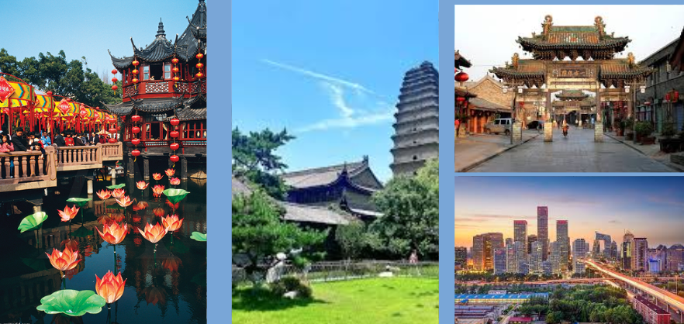

"China Clásica: Un Viaje al Corazón de la Historia"
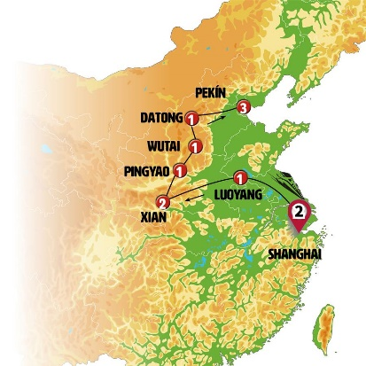

MAPA
SHANGHÁI (2 NOCHES)
LUOYANG (1 NOCHE)
XIAN (2 NOCHES)
PINGYAO (1 NOCHE)
WUTAI (1 NOCHE)
DATONG (1 NOCHE)
PEKÍN (3 NOCHES)

FECHAS DE SALIDA
Jueves todo el año
Abr.25: | 10, 24
May.25: | 08, 22
Jun.25: | 05, 19
Jul.25: | 03, 17, 31
Ago.25: | 14, 28
Sep.25: | 11, 25
Oct.25: | 16, 30
Nov.25: | 13, 27
Dic.25: | 11, 25
Ene.26: | 08, 22
Feb.26: | 05, 19
Mar.26: | 05

PRECIOS POR PERSONA
 | DBL | INDIV
T. Alta | 2.700 | 3.590
T. Media | 2.735 | 3.625
T. Baja | 2.670 | 3.560
Temporada: Única , Alta , Media , Baja , *T.Extra.
Aquí inicia tu viaje
01 JUE. SHANGHÁI
Bienvenidos a China. Traslado al hotel. Bienvenidos a SHANGHAI, ciudad cosmopolita que cuenta con más de 15 millones de habitantes, el mayor puerto comercial y la metrópoli más internacional de China.
02 VIE. SHANGHÁI
En nuestra visita incluida, conoceremos el área de Pudong, situada al otro lado del río Huangpu, es hoy el distrito financiero, su silueta más famosa es la Torre de la Perla. Incluimos cruce en ferry el rio de Shanghai desde donde obtenemos grandes vistas sobre las dos partes de la ciudad. Viajaremos al pasado recorriendo las calles de la Ciudad Vieja y el Jardín Yuyuan, un jardín privado que fue construido durante la dinastía Ming. Disfrutaremos con una demostración sobre la ceremonia del Té, bebida que a través de su tradición, olor y sabor desempeña un papel cultural importantísimo en China. Pasaremos por una de los barrios más de moda de la capital, Xintiandi. Almuerzo incluido. Recorreremos el Barrio de Tianzifang, una antigua zona residencial ubicada en el área de la Concesión Francesa, conocido por sus estrechas y laberínticas callejuelas tradicionales con sus pequeñas tiendas de artesanía y galerías de arte. Finalizamos la visita en el malecón, más conocido como el Bund, con sus edificios decimonónicos de estilo europeo.
Aconsejamos, en su tiempo libre, un paseo en barco por la noche para ver Shanghai iluminado, será una experiencia inolvidable.
03 SAB. SHANGHÁI – LUOYANG
Traslado a la estación. Tomamos tren de alta velocidad (previsto tren con salida a las 7.17 hrs), en algo más de cinco horas, muchos tramos de bonitos paisajes, cubrimos los 1000 km que nos separan de LUOYANG. Almuerzo incluido. Conocemos las impresionantes cuevas budistas de LONGMEN, a lo largo de más de un kilómetro, en las pared rocosa del río se tallaron mas de 100.000 imágenes de Buda. Incluiremos un paseo en barco. Tras ello traslado a la ciudad vieja, penetramos a través de su impresionante muralla y podremos disfrutar de la gran actividad tradicional y sus iluminadas calles.
04 DOM. LUOYANG - LONGMEN - SANMENXIA – XIAN
A primera hora, a las afueras de Luoyang, visitamos el MONASTERIO BUDISTA DEL CABALLO BLANCO, extenso monasterio y lugar de estudio al cual llegan budistas de todos los países del mundo. Continuamos nuestra ruta hacia SANMEXIA, histórica ciudad bañada por las aguas del rio Amarillo, conoceremos el templo Baoulon con su elevada pagoda y visitaremos uno de los mejores museos de China: el museo Guo con los carros funerarios del antiguo estado de guo. Almuerzo incluido. Continuamos hacia el este, veremos el monte Hua, montaña sagrada. XIAN, llegada al final de la tarde.
05 LUN. XIAN
Nos encontramos en la fascinante ciudad donde se originaba la ruta de la seda. A primera hora iremos a conocer el EJERCITO DE TERRACOTA con sus miles de soldados de arcilla de tamaño natural que fueron encontrados bajo tierra. Regresamos a XIAN. Posteriormente, visitaremos la Pequeña Pagoda de la Oca Salvaje, pasamos por el centro amurallado, atravesaremos su barrio musulmán y entraremos en la mezquita, podremos con ello observar las múltiples culturas y religiones que han dejado su huella en este país. Incluiremos también la entrada a la Torre del Tambor donde disfrutaremos de un corto espectáculo tocando instrumentos tradicionales (no siempre garantizado). Tiempo libre.
06 MAR. XIAN - LINFEN - MANSIÓN CLAN WANG – PINGYAO
Salimos de Xian en modernísimo tren de alta velocidad, en menos de tres horas llegamos a Lingfen desde donde nos dirigimos en nuestro autocar a la MANSION DEL CLAN WANG, construida entre el siglo XVII y XIX por adinerada familia. Almuerzo incluido. Continuamos a PINGYAO, la ciudad histórica mejor conservada de China, con 4000 edificios antiguos, patrimonio de la humanidad, disfrutaremos de esta encantadora ciudad tradicional. Incluiremos entrada que permite el acceso a todos los templos, mansiones y muralla de la ciudad.
07 MIE. PINGYAO – WUTAI
Viajamos a uno de los lugares espirituales mas emocionantes de China: la MONTAÑA WUTAI, en este lugar, entre verdes montañas y bosques , se encuentra uno de los centros del budismo lamaísta, mas de 40 monasterios antiguos (y un número similar de monasterios construidos en los últimos años) albergan una numerosa comunidad de monjes. Visitaremos con nuestro guía Nanshan temple, posteriormente dejaremos tiempo libre para que usted pueda buscar templos menos visitados donde podrá con respeto observar a los monjes. Cena incluida y alojamiento.
08 JUE. WUTAI - YANMENGUAN - YINGXIAN - TEMPLO COLGANTE–DATONG
Siguiendo una carretera de gran belleza paisajística entre montañas seguimos a YANMENGUAN, no lejos de los límites de Mongolia, en un paso de montaña, conocemos aquí una parte de la GRAN MURALLA, podremos caminar con tranquilidad al ser una zona con un muy limitado número de turistas. Continuamos a YINGXIAN, tranquila población pintoresca en donde destaca su gran pagoda de madera, almuerzo incluido. Tras ello seguimos al TEMPLO COLGANTE, Xuancong temple, es increíble su construcción en la pared de un acantilado. DATONG, llegada al final del dia. Podrá usted pasear por esta ciudad de impresionantes murallas y ha reconstruido todo su centro histórico.
09 VIE. DATONG - JIMING POST – PEKÍN
A las afueras de Datong conocemos las CUEVAS DE YUNGANG, el recinto mas impresionante de arte en cuevas de China, con mas de 51 000 estatuas en sus 252 cuevas cavadas en el siglo V. Continuamos a JIMING POST, pequeña población tradicional China que conserva su vida apacible y provinciana, se creó como punto de descanso para los correos que se enviaban del emperador, protegida por potentes murallas. Continuación a PEKÍN, llegada a media tarde.
10 SAB. PEKÍN
Durante este día visitaremos: El Palacio Imperial, más conocido como “la Ciudad Prohibida”, uno de los patrimonios mundiales. También tendremos la oportunidad de conocer el Parque Jingshan donde se encuentra la Colina del Carbón, uno de los jardines imperiales mejor conservados de Pekín. Ascenderemos a lo alto de la colina para tener las mejores vistas (si el día está despejado) sobre la Ciudad Prohibida. El esfuerzo merecerá la pena. Continuamos hacia la Plaza Tian An Men, una de las mayores del mundo, y desde fuera, apreciaremos el Gran Teatro Nacional, teatro de la ópera de Pekín. Almuerzo incluido. Por la tarde vamos a visitar el Palacio de Verano que era un jardín veraniego para los de la casa imperial de la Dinastía Qing. Incluimos en la tarde una excursión en triciclo (bicicleta típica de tres ruedas) por los barrios tradicionales de Pekín, conocidos como Hutong. En esta zona podremos ver el estilo tan característico de vida de los residentes en estos barrios populares, visitar tiendas típicas e incluso podremos visitar una casa tradicional de un hutong, un Siheyuan, con todas sus estancias alrededor de un patio. Regreso al hotel y alojamiento.
*Nota: Por motivos de protección del patrimonio e incremento de la seguridad de los visitantes, el organismo rector del Palacio Imperial o Ciudad Prohibida ha reducido el aforo diario de visitantes durante un periodo de tiempo indeterminado. Por ese motivo, no podemos garantizar que dicha visita pueda efectuarse. De no poder realizarse, la misma sería sustituida por una visita al Templo de Confucio y también al Templo del Lama, ambos también emblemáticos de la historia y cultura china.
11 DOM. PEKÍN
Excursión a La Gran Muralla (sección Mutianyu), espectacular y grandiosa obra arquitectónica, su historia cubre más de 2.000 años. Incluimos funicular de subida y bajada a la Gran Muralla. Regresando a Beijing pararemos en el distrito 798 con su arte contemporáneo ubicado en una antigua fábrica militar. A continuación, recorrido por el Templo del Cielo, el mayor grupo de templos de China y una de las construcciones más originales e impresionantes de Beijing. Conoceremos la medicina tradicional china, que lleva siglos apoyando la teoría de que nuestra salud está ligada a la salud de los pies. Nos relajaremos disfrutando con un masaje en los pies. También recibiremos una clase de Tai Chi. Posteriormente, regreso al hotel y alojamiento. Cena incluida de pato laqueado.
12 LUN. PEKÍN
Después del desayuno, fin de nuestros servicios.

EL PROGRAMA INCLUYE:
- Recorrido en autocar con guía en español
- Alojamiento según itinerario
- Desayuno tipo buffet.
- seguro básico de viaje
- Incluye traslado de llegada
- Excursión: Triciclo por los barrios tradicionales en PEKIN, Gran Muralla China sector Mutianyu en PEKIN.
- Barco: Paseo en barco en LONGMEN.
- Visita Panorámica en: SHANGHAI, XIAN, PEKIN.
- Traslado Nocturno: Ciudad Vieja en LUOYANG, Calle de Wangfujing en PEKIN.
- Entradas: Jardín Yuyuan, demostración ceremonia del Té en SHANGHAI, Monasterio budista del Caballo Blanco en LUOYANG, Cuevas Budistas en LONGMEN, Templo Baoulon, Museo Guo en SANMEXIA, Museo Ejército de Terracota, pequeña pagoda de la Oca Salvaje, mezquita y espectáculo de tambores tradicionales en Torre del Tambor (no siempre garantizado) en XIAN, Mansión del Clan Wang, Templos, mansiones y murallas en PINGYAO, Nanshan Temple en WUTAI, Gran Muralla en YANMENGUAN, Templo Colgante, Cuevas de Yungang en DATONG, Pequeña población tradicional china en JIMING POST, Ciudad Prohibida, Parque Jingshan, Palacio de Verano, Gran Muralla China Mutianyu, Templo del Cielo, Masaje de pies y clase de Tai Chi en PEKIN.
- Ferry: Río Huangpu en Shanghai.
- Funicular: Gran Muralla China en PEKIN.
- Tren Alta Velocidad: Shanghai - Luoyang, Xian - Lingfen.
- 8 almuerzos o Cenas Incluidos en: SHANGHAI, LUOYANG, SANMEXIA, MANSION CLAN WANG, WUTAI, YINKXIAN, PEKIN, PEKIN.
- Asistencia médica hasta los 74 años
- Fee administrativo

EL PROGRAMA NO INCLUYE:
- Tiquetes aéreos internacionales
- Traslado de salida
- Gastos no especificados en el programa

HOTELES PREVISTOS

La relación de hoteles aún no está disponible

GRUPO EMPRESARIAL JMG TRAVEL SAS con RNT 131889 expedido por el Ministerio de Comercio Industria y Turismo, amparada y regulada por el régimen de responsabilidad que establece la cláusula de responsabilidad sobre el decreto 2438/2010 y la ley 300/96 su D.R. 1075/97, ley 1480 de 2011 y demás decretos reglamentarios.G.E. JMG TRAVEL SAS no asume responsabilidad frente a los usuarios por el servicio de transporte aéreo, salvo que se trate de vuelo fletado y de acuerdo con las condiciones del transporte. Está comprometida con el cumplimiento de la Resolución 3860 de 2015 sobre sostenibilidad turística y la ley 679 de 2001 sobre la prevención de la prostitución, la pornografía, el turismo sexual, y demás formas de abuso sexual con niños, niñas y adolescentes. No apoya el comercio ilegal de especies de flora y fauna, respeta y promueve la conservación la biodiversidad, acorde a la Ley 17 de 1981 para prevenir, castigar y rechazar todo acto que maltrate y atente contra la vida de las especies animales del país y la ley 1333 de 2009 para evitar la contaminación o realización de acciones en contra del medio ambiente. No apoya el comercio ilegal de bienes culturales, respeta y promueve la conservación de nuestra cultura, acorde la ley 63 de 1986 para la prevención del tráfico ilegal de los bienes culturales del país y la ley 1185 de 2008 que busca la salvaguardia, protección, sostenibilidad, divulgación y estímulo para los bienes del patrimonio cultural de la Nación.

